Прогрессовский отдел МБУК ВР
«МЦБ» им. М.В. Наумова

«Что такое хорошо и что такое плохо: к 130 — летию со дня рождения поэта
В. В. Маяковского»
Беседа — викторина
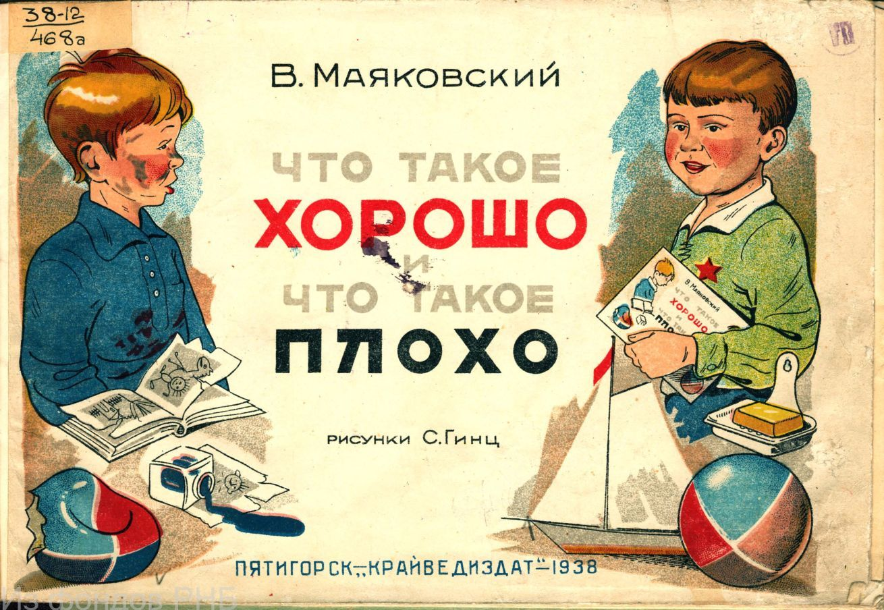

Подготовила:
Библиотекарь
Прогрессовского отдела
Воликова О.И

2023 год

Цель:
- формирование у детей представление о хороших и плохих поступках; дать понятие о дружбе, взаимопомощи.;
Задачи:
- систематизировать представления детей о добре, добрых поступках, пополнять словарный запас словами вежливости;
- воспитывать культуру общения, дружеские взаимоотношения, стремление поддерживать друзей, заботиться о них.

Ход мероприятия

Библиотекарь:

Здравствуйте, ребята! Сегодня наше мероприятие посвящено русскому, советскому поэту, драматургу, киносценаристу Владимиру Владимировичу Маяковскому.
Маяковский родился 7 (19) июля 1893 года в Багдати Кутаисской губернии, а умер 14 апреля 1930 года в Москве. Между двумя этими датами - всего 37 лет. В них уместилась смерть отца - Владимир Константинович Маяковский (1857-1906), служил лесничим в Багдатском лесничестве. Он умер от заражения крови после того, как уколол палец иголкой, сшивая бумаги - с тех пор Владимир Маяковский имел фобию перед булавками, иголками, заколками, опасаясь заражения, он избегал рукопожатий и даже дверные ручки не открывал иначе как обернув платком или бумагой.
В них уместились три ареста - еще мальчишкой Маяковский познакомился с революционно настроенными студентами, начал увлекаться марксистской литературой и в 1908 году вступил в РСДРП. Партийная кличка его была товарищ Константин. В течении 1908-1909 годов Владимира трижды арестовывали, однако по причине несовершеннолетия и отсутствия улик вынуждены были отпускать на свободу. Но во время третьего ареста Маяковский провёл 11 месяцев в одиночной камере. С тех пор он не выносил одиночества. Зато начал писать стихи.
Одно из знаменитых стихов В. Маяковского мы сегодня вспомним:

Крошка сын к отцу пришел,
и спросила кроха:
- Что такое
хорошо
и что такое плохо?
У меня секретов нет,-
….

Библиотекарь:

Какой вопрос задает сын своему отцу вначале стихотворения?
- Что означает слово хорошо? (добро)
Как вы думаете, что же такое добро?
Каких людей называют добрыми?

Давайте послушаем как говорили великие классики о доброте:
Михаил Пришвин писал: «Доброта - это солнце, которое согревает душу человека».
Лев Николаевич Толстой говорил: «Доброта. Вот качество, которое я желаю приобрести больше всех других».

- Назовите слово с противоположным значением (ДОБРО? - зло)

Совершенно верно, сегодня мы разберёмся что же такое хорошо, а что такое плохо!

Как вы считаете, зачем нам это надо знать?

- Как вы думаете, какие вопросы мы будем обсуждать?

- Что такое добро?
- Что такое зло?
- Почему нужно стремиться к добру и избегать зла?
- Что вы можете сделать, чтобы наш мир стал добрее?
Ответы на эти вопросы мы будем искать не только сегодня на занятии, но и всю жизнь.

Библиотекарь:

Еще издавна люди стремились к добру и ненавидели зло.
Своё стремление они отразили в пословицах, которые передаются из уст в уста. Поэтому первым делом мы отправимся на остров пословиц.
Пословица - это краткое народное изречение,в котором отражается народная мудрость, жизненный опыт.
Пословица ярко и образно украшает русскую речь. Уникальность пословиц состоит в том, что в столь краткой форме отражается вся глубина мысли, жизненного опыта, переживаний русского народа.
Пословица воспитывает, наставляет на правильные поступки, высмеивает человеческие слабости.
- Ребята, из предложенных слов и словосочетаний вам необходимо собрать пословицу, обсудить в группе вопрос: «В чем заключается смысл этой пословицы?», а затем рассказать, что вы думаете по этому поводу.

Худо тому, кто добра не делает никому.

Жизнь дана на добрые дела.

Ни одежда украшает человека, а его добрые дела.

Доброе сердце лучше богатства.

Без добрых дел нет доброго имени.

Злое слово ранит, а доброе лечит.

Из этих пословиц видно, что добро всегда приносит радость окружающим людям. Первый шаг к доброте – это доброе слово.
Давайте вспомним правила доброты:

Правила доброты:

1.Добрый человек приветлив и внимателен к другим.
2. Помогай другим сам, а не жди, когда тебя попросят об этом.
3.Добрый человек всегда здоровается и прощается .
4.Делай добро для людей.
5. Добрый человек не отвечает грубостью на грубость.
6. Не завидуй.
7. Не груби.
8. Не вредничай.

Вот сколько правил необходимо соблюдать, чтобы быть добрыми людьми.
Нам приятнее находиться в обществе добрых людей, но для этого мы должны быть сами добрыми людьми.

Библиотекарь:
Давайте вспомним еще стихотворение В. Маяковский «Что такое хорошо и что такое плохо». Я буду задавать вопросы, а вы отвечайте.

1. К кому пришел сын, чтобы узнать про плохое и хорошее?(к отцу)
2. От кого убегал карапуз? (От вороны)
3. Как в стихотворении прозвали этого мальчика? (Трус)
4. Как прозвали ребенка , у которого грязна рубаха?(Неряха)
5. Что чистил маленький и вполне хороший мальчик? (Валенки)
6. Какая погода, по мнению отца, плоха для прогулок?
(Если ветер крыши рвет)
7. Мальчик очень милый и поступает хорошо, если он любит..?.
(мыло и зубной порошок)
8. Что порвал подряд мальчик? (книжицу и мячик)
9. Что пишут про мальчика, который любит труд?
(Хороший мальчик)
10. Что в стихотворении делает храбрый мальчик?
(Спорит с грозной птицей)
11. Что в конце стихотворения решил делать кроха?
(Решил делать хорошо и не делать плохо)

Библиотекарь:
Вам необходимо вставить слова «хорошо» или «плохо» и выбрать карточки с добрыми поступками из стихотворения В. Маяковского «Что такое хорошо и что такое плохо»:

— Если ветер  крыши рвет, если  град загрохал,-  каждый знает —  это вот для прогулок  …... | - Дождь покапал  и прошел.  Солнце  в целом свете.  Это — очень …..  и большим и детям.
- Если  сын чернее ночи,  грязь лежит  на рожице,-  ясно, это ….. очень  для ребячьей кожицы. | - Если  мальчик любит мыло  и зубной порошок,  этот мальчик  очень милый,  поступает …..
Этот  в грязь полез  и рад. что грязна рубаха.  Про такого  говорят: он плохой, неряха. | Этот вот кричит:  — Не трожь  тех, кто меньше ростом!-  Этот мальчик  так ….., загляденье просто
Если ты  порвал подряд  книжицу  и мячик, октябрята говорят:  ……. мальчик. | Если мальчик  любит труд,  тычет в книжку пальчик,  про такого пишут тут:  он ………. мальчик.
От вороны  карапуз  убежал, заохав.  Мальчик этот  просто трус.  Это  очень ….... | Этот,  хоть и сам с вершок,  спорит  с грозной птицей.  Храбрый мальчик,  ………..,  в жизни пригодится

